Stosownie do rozporządzenia Rady Ministrów z dnia 19 lutego 2021 r. w sprawie szczegółowego sposobu gospodarowania składnikami rzeczowymi majątku ruchomego Skarbu Państwa Akademia Bialska Nauk Stosowanych im. Jana Pawła II
informuje o następujących zbędnych i zużytych składnikach rzeczowych majątku:

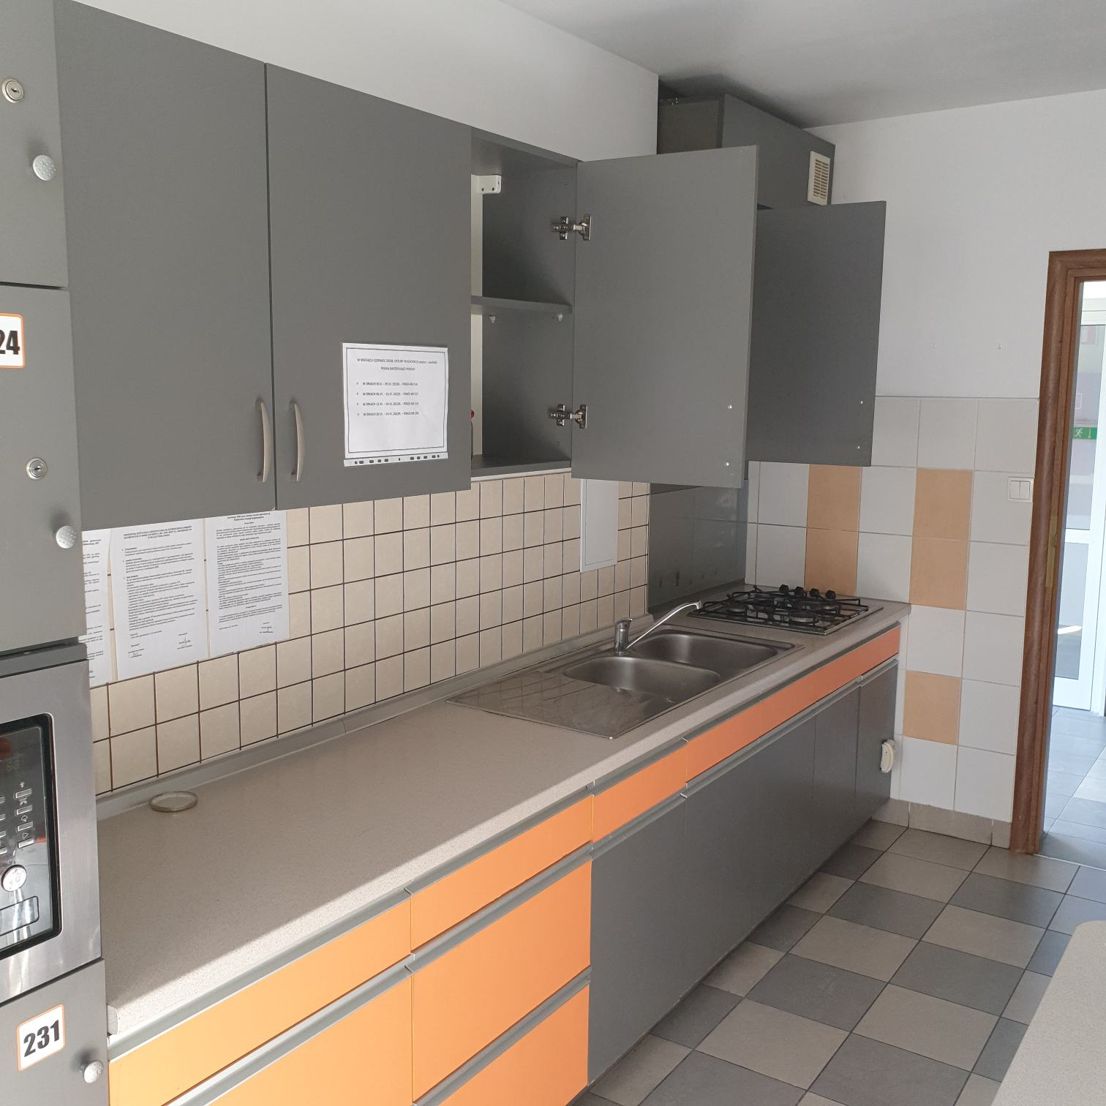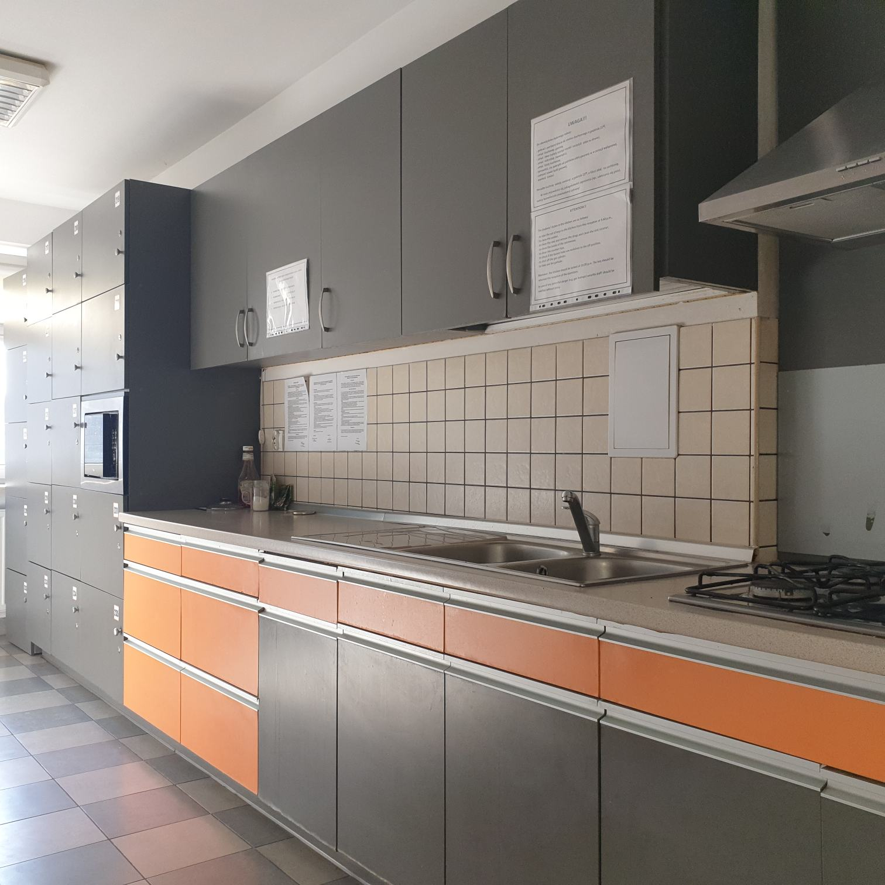

L.p. | Nazwa składnika | Numer inwentarzowy | Opis stanu technicznego / zużycia | Data przyjęcia | Wartość początkowa | Wartość rynkowa | Wartość księgowa brutto
1 | Aneks kuchenny studencki | K.13 Dz. III poz. 010 PSW BP | Widoczne ślady zużycia, uszkodzone fronty oraz obrzeża płyty, zbutwiała płyta od strony podłogi. Zestaw mebli sprzedawany bez zlewozmywaka, baterii, kuchenki mikrofalowej i okapu. | 31.12.2012 | 4 900 zł | 700 zł | 4 900 zł
2 | Aneks kuchenny studencki | K.13 Dz. III poz. 011 PSW BP | Widoczne ślady zużycia, uszkodzone fronty oraz obrzeża płyty, zbutwiała płyta od strony podłogi. Zestaw mebli sprzedawany bez zlewozmywaka, baterii, kuchenki mikrofalowej i okapu. | 31.12.2012 | 4 900 zł | 600 zł | 4 900 zł
3 | Aneks kuchenny studencki | K.13 Dz. III poz. 012 PSW BP | Widoczne ślady zużycia, uszkodzone fronty oraz obrzeża płyty, zbutwiała płyta od strony podłogi. Zestaw mebli sprzedawany bez zlewozmywaka, baterii, kuchenki mikrofalowej i okapu. | 31.12.2012 | 4 900 zł | 700 zł | 4 900 zł
4 | Aneks kuchenny studencki | K.13 Dz. III poz. 013 PSW BP | Widoczne ślady zużycia, uszkodzone fronty oraz obrzeża płyty, zbutwiała płyta od strony podłogi. Zestaw mebli sprzedawany bez zlewozmywaka, baterii, kuchenki mikrofalowej i okapu. | 31.12.2012 | 4 900 zł | 600 zł | 4 900 zł
5 | Aneks kuchenny studencki | K.13 Dz. III poz. 014 PSW BP | Widoczne ślady zużycia, uszkodzone fronty oraz obrzeża płyty, zbutwiała płyta od strony podłogi. Zestaw mebli sprzedawany bez zlewozmywaka, baterii, kuchenki mikrofalowej i okapu. | 31.12.2012 | 4 900 zł | 700 zł | 4 900 zł
6 | Aneks kuchenny studencki | K.13 Dz. III poz. 015 PSW BP | Widoczne ślady zużycia, uszkodzone fronty oraz obrzeża płyty, zbutwiała płyta od strony podłogi. Zestaw mebli sprzedawany bez zlewozmywaka, baterii, kuchenki mikrofalowej i okapu. | 31.12.2012 | 4 900 zł | 600 zł | 4 900 zł
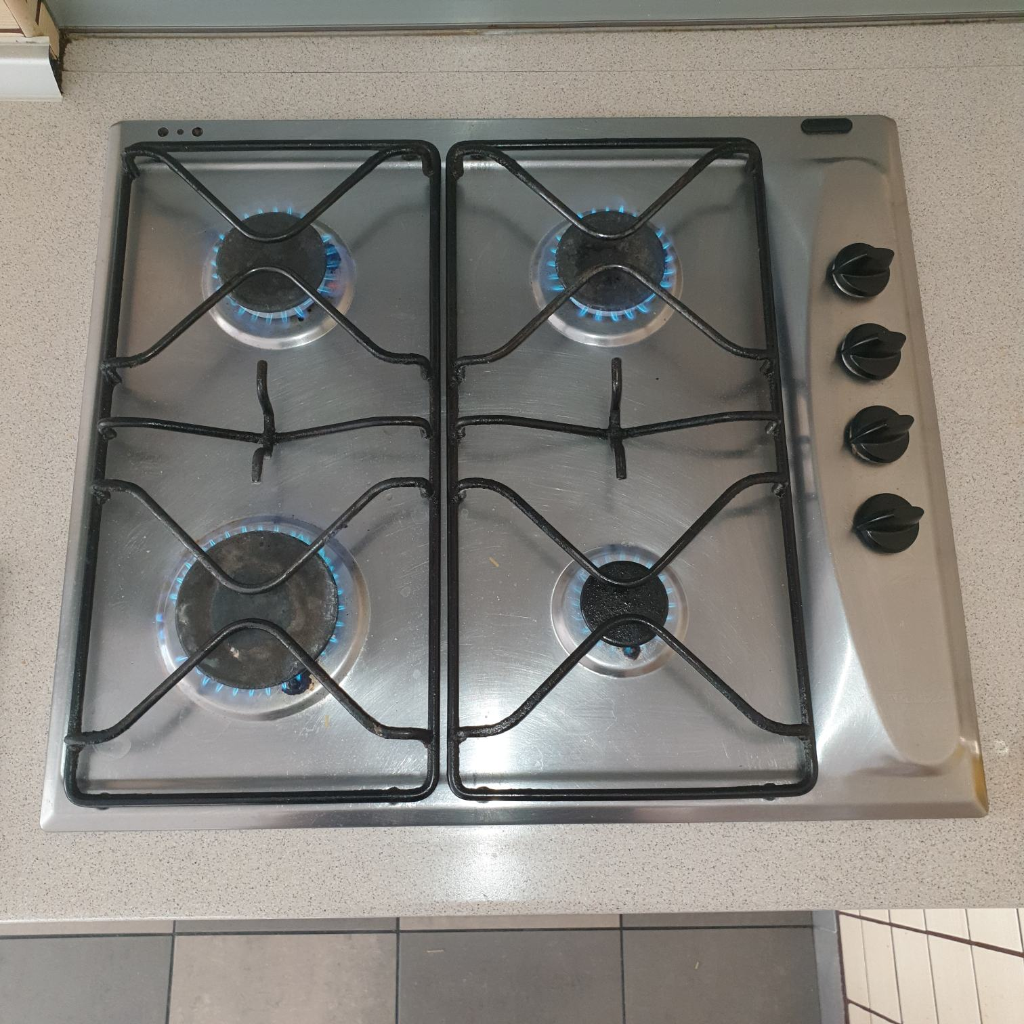 |  |  |  |  | 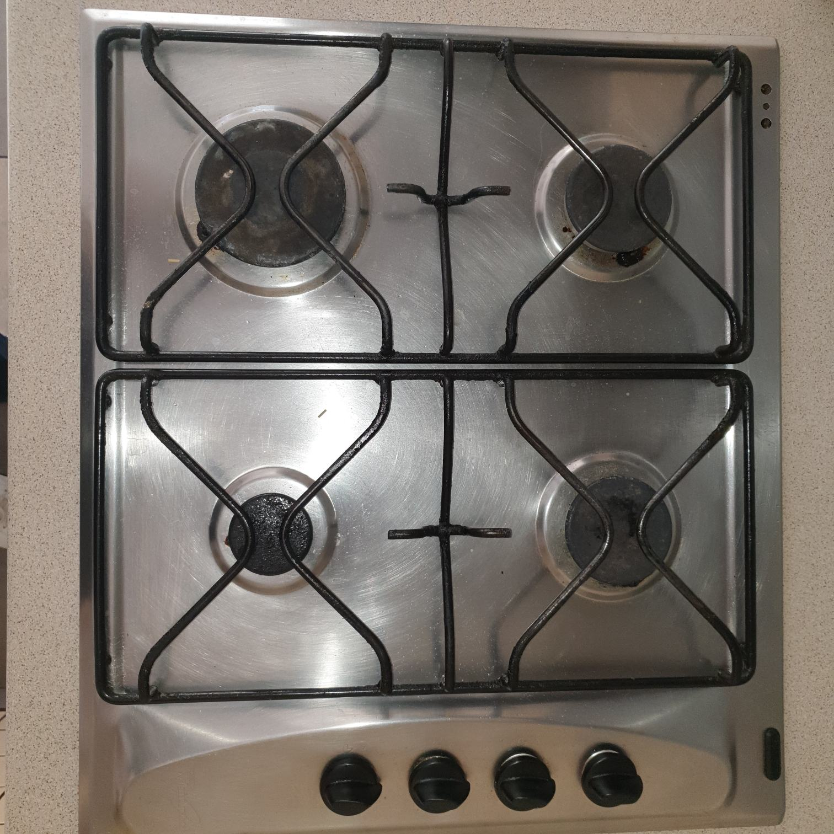
L.p. | Nazwa składnika | Numer inwentarzowy | Opis stanu technicznego / zużycia | Data przyjęcia | Wartość początkowa | Wartość rynkowa | Wartość księgowa brutto
7 | Płyta gazowa aneks studencki | K.13 Dz. XI poz. 037 PSW BP | Płyta gazowa do zabudowy sprawna, stan dobry. Wymiary 58x50 cm. Płyta sprzedawana  w komplecie z reduktorem  i wężykiem. | 31.12.2012 | 499,99 zł | 40 zł | 499,99 zł
8 | Płyta gazowa aneks studencki | K.13 Dz. XI poz. 038 PSW BP | Płyta gazowa do zabudowy sprawna, stan dobry. Wymiary 58x50 cm. Płyta sprzedawana  w komplecie z reduktorem  i wężykiem. | 31.12.2012 | 499,99 zł | 40 zł | 499,99 zł
9 | Płyta gazowa aneks studencki | K.13 Dz. XI poz. 039 PSW BP | Płyta gazowa do zabudowy sprawna, stan dobry. Wymiary 58x50 cm. Płyta sprzedawana  w komplecie z reduktorem  i wężykiem. | 31.12.2012 | 499,99 zł | 40 zł | 499,99 zł
10 | Płyta gazowa aneks studencki | K.13 Dz. XI poz. 041 PSW BP | Płyta gazowa do zabudowy sprawna, stan dobry. Wymiary 58x50 cm. Płyta sprzedawana  w komplecie z reduktorem  i wężykiem. | 31.12.2012 | 499,99 zł | 40 zł | 499,99 zł
11 | Płyta gazowa aneks studencki | K.13 Dz. XI poz. 042 PSW BP | Płyta gazowa do zabudowy sprawna, stan dobry. Wymiary 58x50 cm. Płyta sprzedawana  w komplecie z reduktorem  i wężykiem. | 31.12.2012 | 499,99 zł | 40 zł | 499,99 zł
12 | Płyta gazowa aneks studencki | Brak nr inw. | Płyta gazowa do zabudowy sprawna, stan dobry. Wymiary 58x50 cm. Płyta sprzedawana  w komplecie z reduktorem  i wężykiem. | 31.12.2012 |  | 40 zł

Ww. składniki majątku można obejrzeć w dni robocze w godzinach 8:00-15:00 w Domu Studenta
nr 1 Akademii Bialskiej Nauk Stosowanych im. Jana Pawła II przy ul. Sidorskiej 107.
Osoby zainteresowane proszone są o wcześniejszy kontakt pod numerem telefonu: 83 344 68 00 lub 83 344 99 28

